**PPGDetector测试文档**

“吼”组

1. 测试目的

通过测试保证软件各部分的功能和整体功能符合最初预期的要求。排查可能存在的异常情况，保证软件有处理各种情况的能力。同时也方便将来软件的维护，以及有助于想要了解我们软件的人更快的了解软件各部分的功能。

1. 测试环境

Ubuntu 16.04 & MacOS Mojave 10.14.2

1. 测试方法

我们的测试方法分白盒测试和黑盒测试两种。白盒测试主要针对执行核心算法的Detector类设计了不同的测试样例，检验软件是否按照预期访问了逻辑链上的制定位置。黑盒测试中，我们对软件的两个类Detector和Filter设计了测试用例。包括了输入的常见情况，并检验输出是否符合预期。各个单元测试均为自动测试，只要运行相应的测试代码即可。对于整体的集成测试，可以通过运行我们最终版本的程序，读入测试用的样本视频并检查输出。

1. 测试内容
2. **白盒测试**

(1) 单人脸初始帧

|  |  |
| --- | --- |
| 测试用例 | 输入有一张人脸的初始帧，将人脸检测器初始化，不需要任何平滑，计算输出通道的值。 |
| 测试示意图 |  |
| 测试结果 | 执行图中0，1，2，5，6，9，11步操作，完成初始化以及输出值的计算。 |

(2) 非单人脸

|  |  |
| --- | --- |
| 测试用例 | 输入人脸数目不等于1的帧，检测程序是否能判断这种情况并顺利退出。 |
| 测试示意图 |  |
| 测试结果 | 执行图中0，1，10，11步操作，输出告知图中人脸数目不为1，退出。 |

(3) 非单人脸初始帧，不需要平滑

|  |  |
| --- | --- |
| 测试用例 | 输入有一张人脸的非初始帧，与上一帧位置进行比较，不进行面部位置方框的位置平滑，也不进行面部标志点位置的平滑，最后计算输出通道的值。 |
| 测试示意图 |  |
| 测试结果 | 执行图中0, 1, 2, 3, 5, 6, 7, 9, 11步操作，不进行平滑，完成输出值的计算。 |

(4) 非单人脸初始帧，需要平滑

|  |  |
| --- | --- |
| 测试用例 | 输入有一张人脸的非初始帧，与上一帧位置进行比较，先进行面部位置方框的位置平滑，再进行面部标志点位置的平滑，最后计算输出通道的值。 |
| 测试示意图 |  |
| 测试结果 | 执行图中0-11步操作，完成平滑以及输出值的计算。 |

(5) 带通滤波器测试

对实验波形数据做弱滤波和强滤波，理论上前者得到的滤波信号有细节，后者得到的滤波信号无细节。对两种信号分别用findPeak函数找到各峰值点，然后计算各峰值点之间的差值。当差值小于特定值（20）时，可以认为这个周期内存在一个细节峰；当小于特定值的差值的数量占到一定的比例（10%）以上时认为波形有细节。测试用例数量为1。测试结果为，强滤波得到的信号被识别为无细节，弱滤波得到的信号被识别为有细节。

1. **黑盒测试**

(1) 测试1-5

|  |  |
| --- | --- |
| 测试用例 | 空输入 |
| 测试示意图 | 无 |
| 测试结果 | 返回零 |
| 备注 | 无效输入 |

|  |  |
| --- | --- |
| 测试用例 | 无人脸的图片 |
| 测试示意图 | （上面是一张空白照片） |
| 测试结果 | 返回零 |
| 备注 | 无效输入 |

|  |  |
| --- | --- |
| 测试用例 | 存在单张完整人脸的图片 |
| 测试示意图 |  |
| 测试结果 | 输出正常结果 |
| 备注 | 有效输入 |

|  |  |
| --- | --- |
| 测试用例 | 存在两张或以上人脸的图片 |
| 测试示意图 |  |
| 测试结果 | 返回零 |
| 备注 | 无效输入 |

|  |  |
| --- | --- |
| 测试用例 | 存在可识别的半张人脸的图片 |
| 测试示意图 |  |
| 测试结果 | 输出正常结果 |
| 备注 | 有效输入 |

(2) Filter::findPeaks 测试1-5

|  |  |  |  |  |
| --- | --- | --- | --- | --- |
| 序号 | 用例数量 | 用例描述 | 预期输出 | 备注 |
| 1 | 1000 | 频率为随机生成的fre，长度为500的正弦信号 | 心率值为 | fre范围为(1,2)，信号峰值为2 |
| 2 | 1 | 长度为500，值全为1的直线信号 | 心率值为 |  |
| 3 | 1 | 长度为500，前一半为1，后一半为的折线信号 | 心率值为 |  |
| 4 | 1 | 长度为500，前一半为，后一半为的折线信号 | 心率值为 |  |
| 5 | 1 | 实验波形数据 | With details  /Without details | 测试带通滤波器能否输出带有细节的波形 |

1. **界面测试**

初始状态：（相机模式）

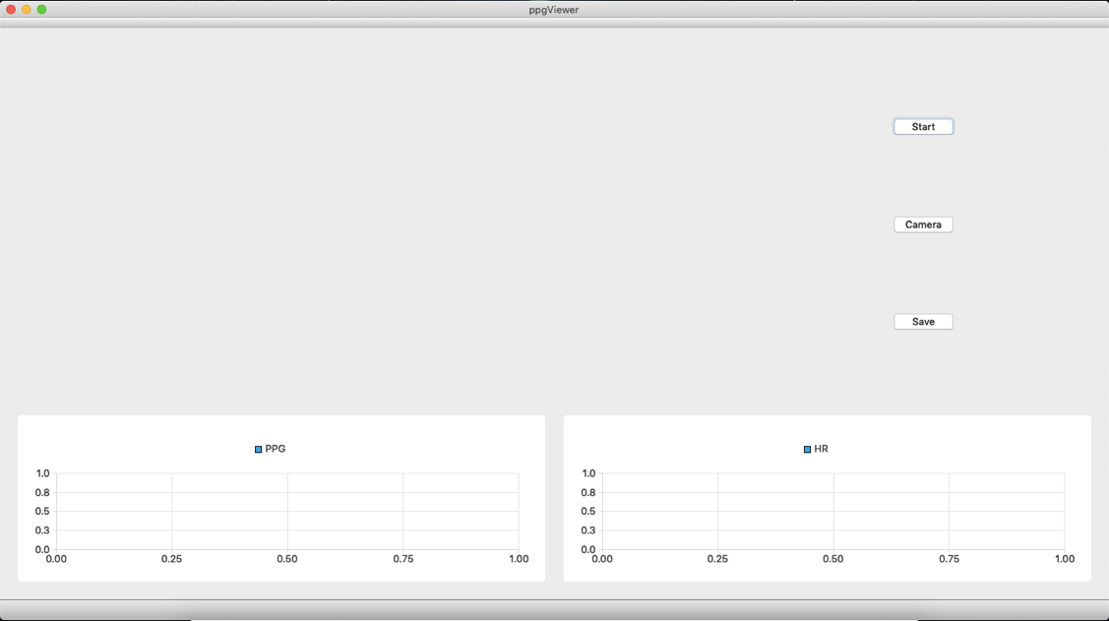

点击 Start 后开始相机模式运行：（多张人脸时，不检测）

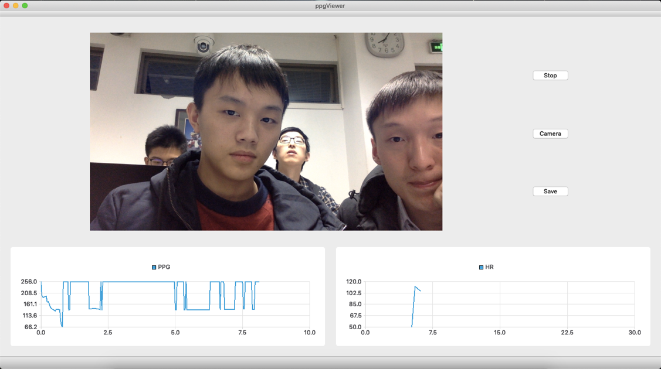

单张人脸时记录数据：

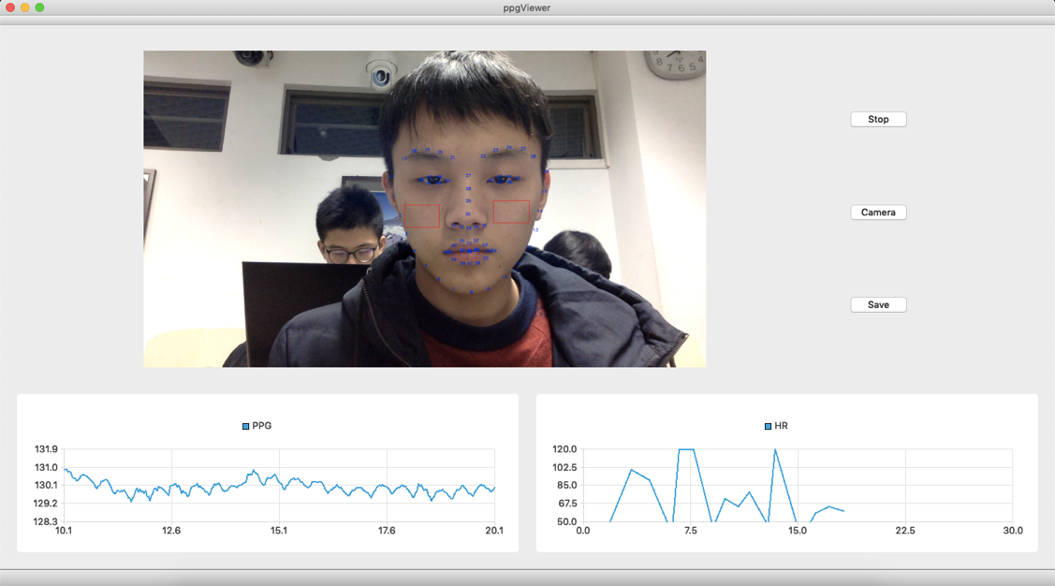

点击Stop停止计算：

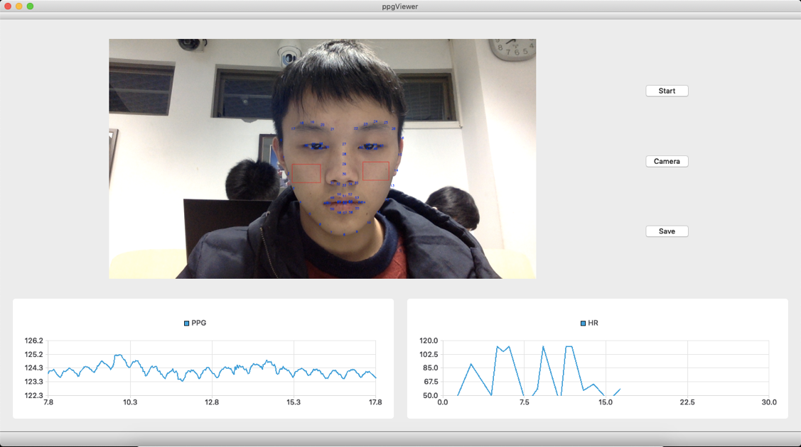

点击Save后选择文件名保存：

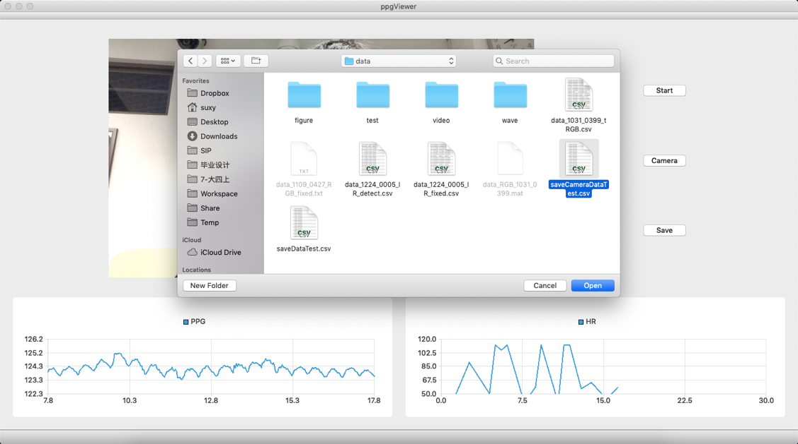

点击Camera，切换为视频文件模式，需要选取一个视频文件：



没有人脸时，数据为空（255）:

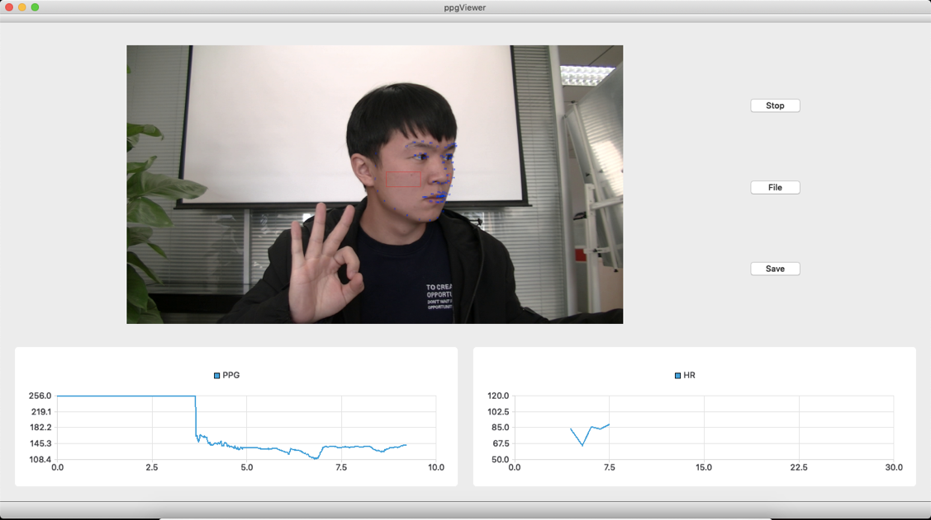

稳定运行时，ppg 表格显示实时波形，心率表格显示心率曲线：

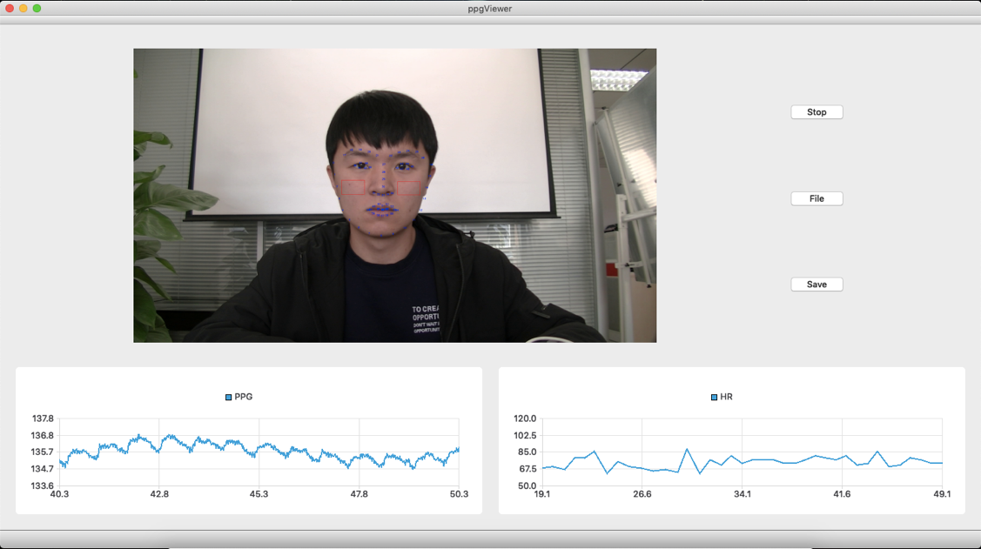

检测结束后，若不点击Stop直接点击Save，视为停止计算，触发Stop与Save：

